ENTREVISTA A
JESÚS OJEDA,
Presidente de la FEC, Federación de Comerciantes de Burgos.

Este burgalés, Diplomado en Ciencias Empresariales, hijo de comerciante, ostenta el cargo desde 1999.

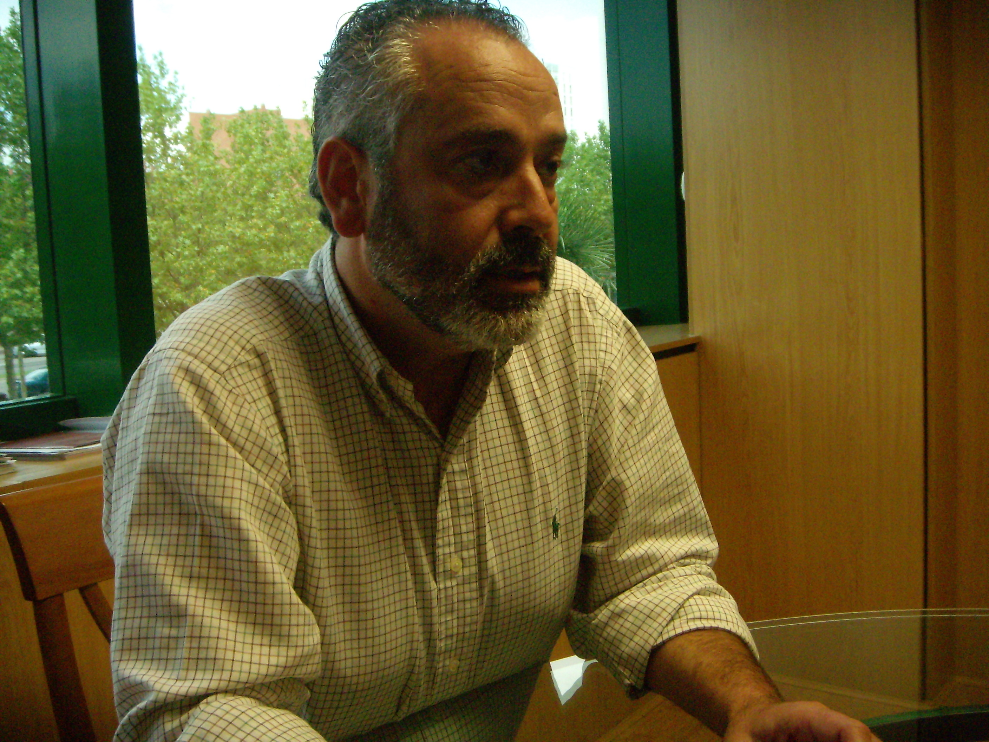
Jesús Ojeda durante la entrevista

La FEC lleva colaborando con la Fundación desde diciembre de 2006, uno de los hitos más importantes de esta colaboración ha sido la exposición Al encuentro de los Titanes en Castilla y León clausurada el pasado 17 de febrero de 2007, con más de 20.000 visitantes.

- ¿Cómo surgió la relación entre la FEC y la Fundación?
Pues creo recordar que en un curso, que hubo de la Asociación de Fundaciones a nivel nacional en Burgos, patrocinado por Caja de Burgos, se me invito por parte de esta asociación a hacer una intervención en el sentido, del papel que podían jugar las empresas y las asociaciones empresariales en el mundo de las fundaciones. Y allí conocí a Isabel Pinto, la gerente de la Fundación y a Carmen Valcarcel también de la Fundación.

- ¿Cuál es su interés a título personal en esta Fundación?
Todo lo que tenga que ver con la divulgación, explotación y aprovechamiento de los recursos de nuestra región me interesa, como a cualquier ciudadano. Mi interés es que, como en el caso de Atapuerca y tantos y tantos recursos culturales y de patrimonio que tiene esta región, se desarrolle, y que además, sea puesto en valor y produzca los efectos de retorno, de investigación en las zonas en las que está, es decir, que cree más riqueza y venga más gente a Burgos.
A nivel institucional muchas más cosas.

- ¿Cómo ve el futuro de la provincia de Burgos en relación al turismo cultural?
Recursos culturales tenemos muchísimos, la duda es, si estos recursos están convirtiéndose en verdaderos productos culturales, y, si estamos siendo capaces de explotarlos y sacarles el rendimiento que parece que en otros sitios se saca. Aquí tenemos innumerables recursos culturales.

- ¿Qué le diría a las grandes empresas para que se sumen a esta colaboración, como ha hecho la FEC?

A las grandes empresas no les tengo que decir nada porque saben muy bien lo que quieren. Yo creo que hay que intentar que todos interioricemos que, todo este patrimonio que tenemos forma parte de nuestra memoria colectiva, eso desde un punto de vista de nuestra identidad es muy importante. Pero, la segunda parte es que poner en valor todas estas cosas nos da a todos, mejor conocimiento de nuestra tierra, mejores posibilidades de desarrollo, mayor riqueza, y en definitiva mayor calidad de vida.
Cuando se miden los parámetros de calidad de vida de una zona, no sólo se mide el dinero que tiene la gente, se miden muchas otras cosas, dotaciones culturales, deportivas, comerciales, por cierto.
Hay varios parámetros que miden esta calidad de vida, cuantas más fundaciones, cuantas más explotaciones culturales, cuantos más productos culturales desarrollemos y disfrutemos de ellos, mejor para todos y las grandes empresas, estoy seguro, lo saben mejor que yo.

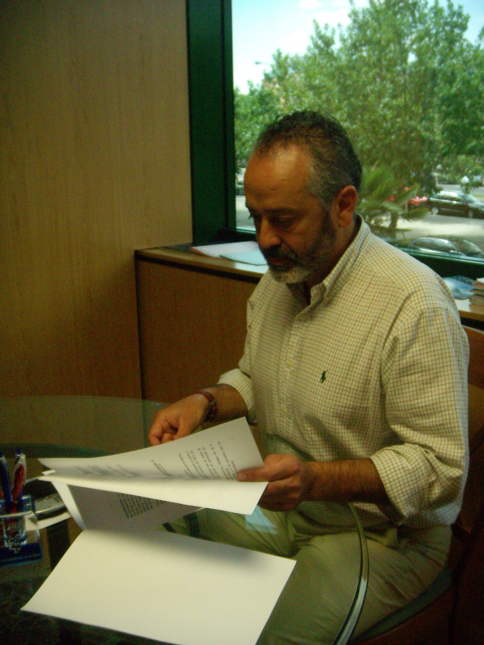
- Nos podría hablar de los proyectos futuros de la FEC con la Fundación para el estudio de los Dinosaurios en Castilla y León.

Firmamos un convenio, así que estamos absolutamente abiertos, somos unos mandados, si se puede decir así, es decir, intentaremos hacer lo que la Fundación nos pida hasta donde podamos llegar, ese es nuestro límite. Por lo demás la Fundacion tiene que marcar la pauta de lo que quiere hacer y nosotros colaboraremos hasta donde podamos. Hasta la fecha, con la exposición que se hizo a finales del año pasado, nos hemos quedado todos con una sensación francamente positiva, y, estamos abiertos nuevas propuestas.

- Para terminar queremos dejarle la palabra abierta para escuchar todo lo que nos tenga que decir.

No tengo mucho más que decir y podría hablar mucho más sobre esto.
Hay dos cosas que me llaman la atención, la relación con la Fundación es excelente, por muchos motivos, Salas y el entorno, no solo por la zona entendiéndolo como un entorno geográfico, sino por las personas que están allí, me siento muy unido a Salas y a su entorno.
La segunda cosa, esta especie de contradicción que hay entre el discurso político de nuestros dirigentes, no solo regionales sino también provinciales. Porque ahora pregunto yo, por ejemplo, ¿la diputación es patrono de la Fundación?
- No, va a entrar ahora en septiembre.
No, pues esta pregunta que conste, va a entrar y es una buena noticia. Pero a mí me sigue llamando la atención esta contradicción, cómo esta cantidad de recursos culturales, naturales y de todo tipo, que hay en nuestra provincia, cuesta tanto ponerlo en valor. La zona en la que esta Salas, además de los dinosaurios, tiene el valle de Arlanza, Silos, Covarrubias, con todo lo que hay ahí, no lo voy a recordar yo ahora que creo que todo el mundo lo sabe. Tiene recursos naturales abundantísimos, la caza, la micología, el ayuntamiento de Salas hace unas jornadas micológicas, por cierto. Quiero decir que hay muchas riqueza, muchas posibilidades, muchas potencialidades que yo creo que no se desarrollan. Insisto en la contradicción ya que luego las instituciones regionales y provinciales quieren inventar, no sé que, para revitalizar, dinamizar el medio rural. Pero si tenemos los recursos para dinamizarlas, ¿porqué no se aprovechan?, es la pregunta, ¿porqué hay esta pereza en comarcas tan claras como la comarca de Salas y toda la zona de Arlanza, la zona de Covarrubias, la de Silos, en aprovechar más estos recursos? a mi me llama mucho la atención.
Cuando digo esto, podría hablar de otras zonas de Burgos, exactamente igual, cada una con sus peculiaridades y distintas posibilidades pero, en definitiva, con el denominador común de tener posibilidades. Y me sorprendo cuando viajo por ahí fuera, que entornos con muchas menos posibilidades que estos que estamos diciendo, se explotan de una forma mucho más potente y las administraciones públicas invierten de una forma mucho más decidida. Y digo administraciones públicas porque las empresas, que me preguntabas antes por ellas, pueden hacer con su dinero lo que les de la gana.
Pero las administraciones públicas tendrían que estar apostando de forma mucho más decidida y contundente en estas posibilidades que tiene, en este caso, Salas, los dinosaurios y yacimientos tan importantes a nivel europeo. Es curioso, comprobar que si te vas fuera de España en cosas mucho más pequeñas y mucho menos importantes que unos yacimientos, como los de dinosaurios de El Oterillo, hacen auténticos engranajes y entramados turísticos y va mucha gente que come y compra. Y esa gente que come en restaurante da trabajo al que trabaja en el restaurante, bueno no lo voy a contar todos lo sabemos bien. Se hace un pequeño mundo económico alrededor de todos estos recursos y productos turísticos que hacen que estas zonas, sí se dinamicen y sí prosperen. Insisto en mi sorpresa con la aparente desidia por parte de las administraciones de apoyar, de forma mucho más decidida, todo lo que tenemos en el medio rural, que no es poco.

